# تقرير مختصر: تحليل جودة المياه

ملف المصدر: water_dataX (1)بعد التحليل.xlsx

نطاق السنوات: 2003 - 2014

إجمالي العينات: 1991

عدد المحطات الفريدة: 321

## الملخص التنفيذي

هذا تقرير مختصر يعرض أبرز النتائج من تحليل بيانات جودة المياه. يتضمن التقرير مؤشرات رئيسية ورسومًا بيانية تساعد في تحديد المناطق ذات المخاطر.

## أهم النتائج والمؤشرات

|  |  |
| --- | --- |
| المؤشر | القيمة |
| إجمالي العينات | 1991 |
| عدد المحطات الفريدة | 321 |
| متوسط PH عام | 112.09 |
| متوسط التوصيلية | 1786.47 |
| متوسط Fecal Coliform | 362529.36 |

### متوسط pH حسب السنة

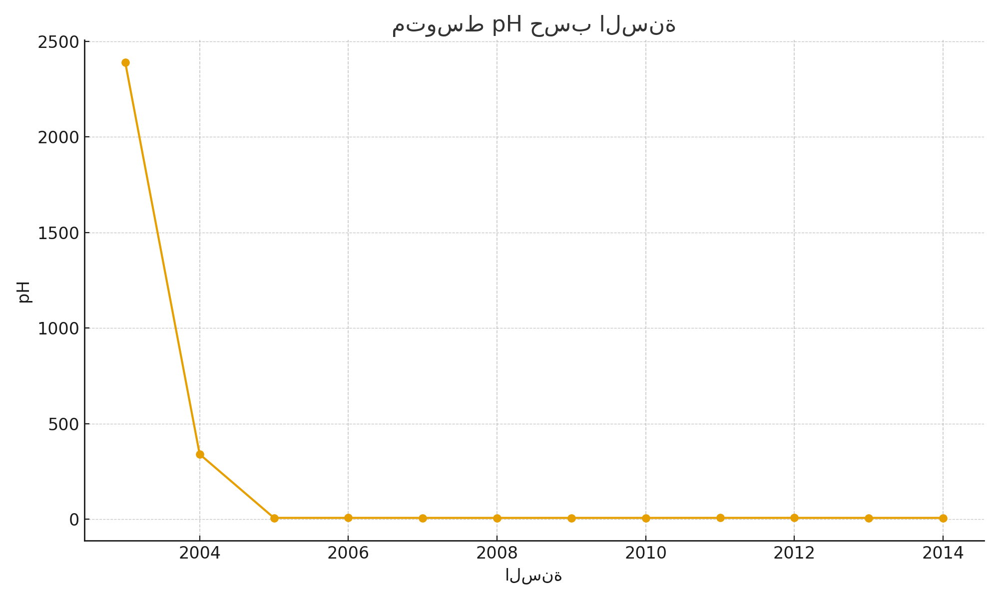

### متوسط Fecal Coliform حسب الولاية

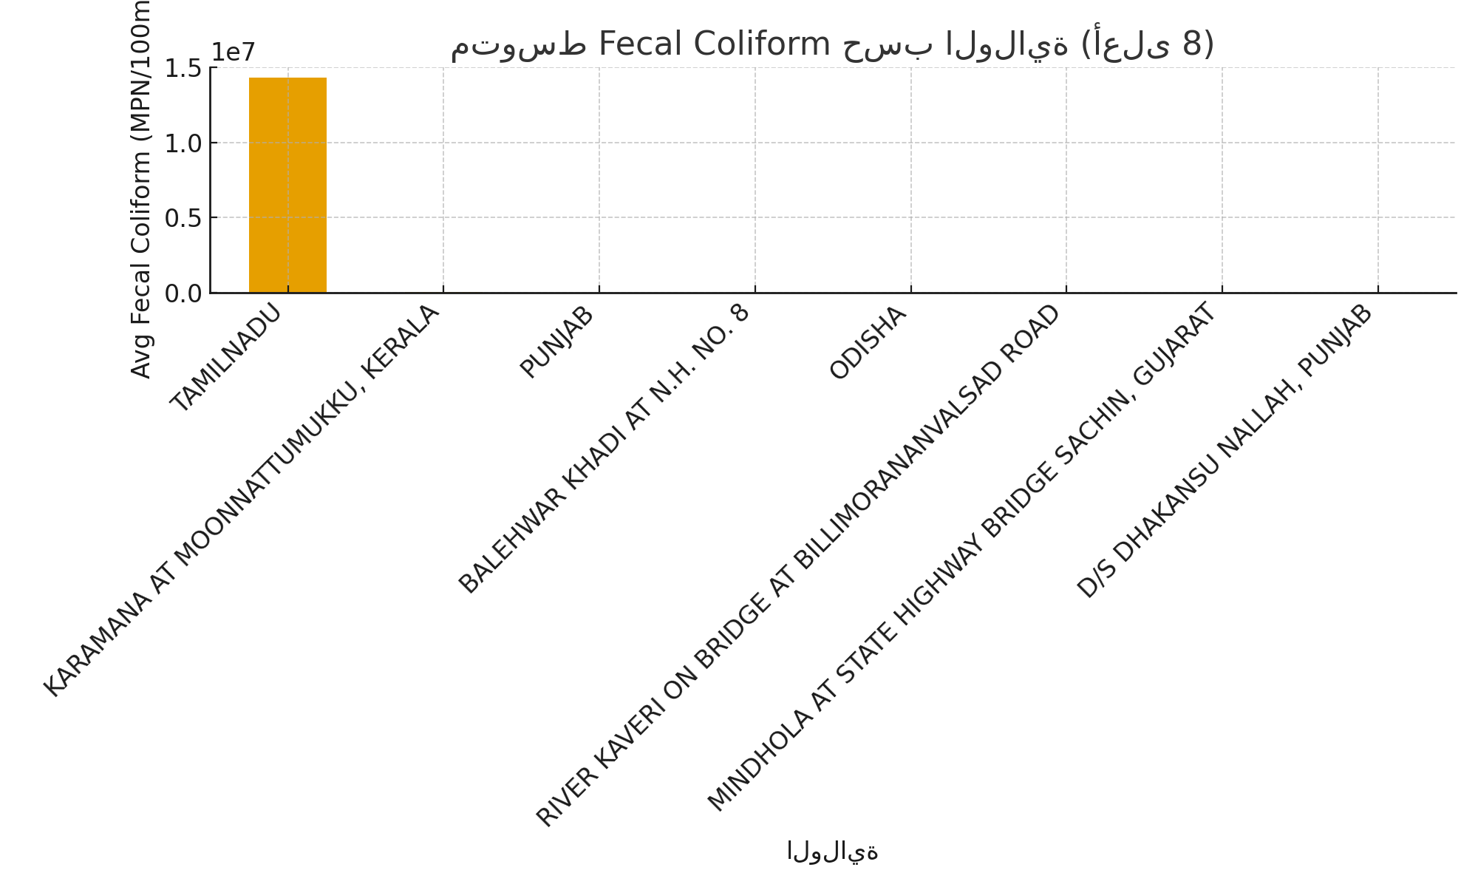

### أعلى المواقع من حيث التوصيلية

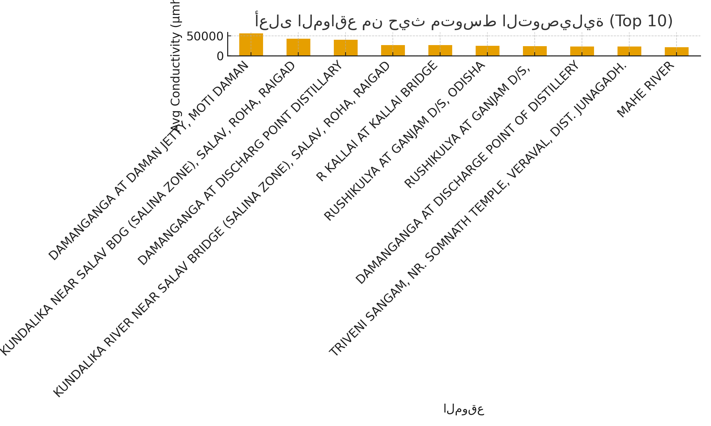

### عدد العينات لكل سنة

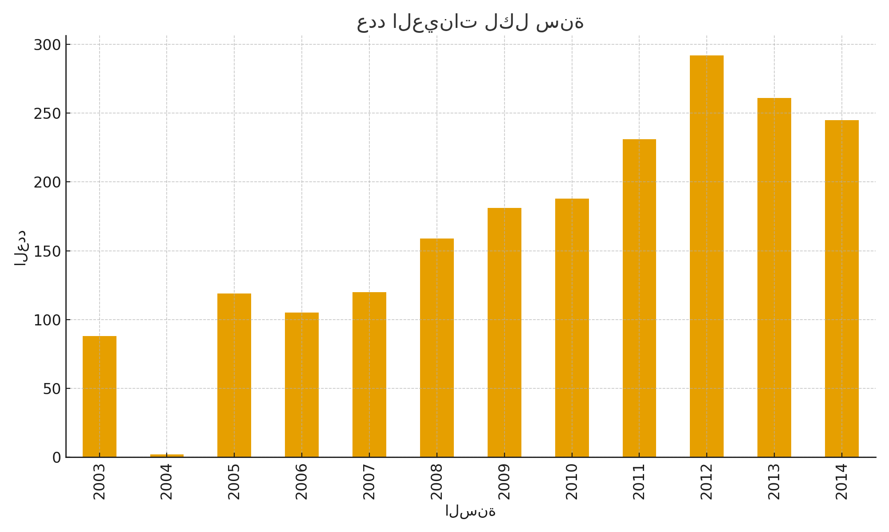

## الخلاصة والتوصيات المختصرة

- لوحظ تباين في مؤشرات جودة المياه بين المواقع والولايات، مع وجود بعض المواقع ذات قيم مرتفعة للـ Fecal Coliform والتوصيلية.  
- يوصى بإجراء فحوص ميدانية إضافية للمحطات ذات القيم المرتفعة وتركيز جهود المعالجة والرقابة عليها.  
- الاستمرار في جمع البيانات بنفس الصيغة يسهل المتابعة والتحليل المستقبلي.